# EN LAS CAPTURAS, TAMBIÉN ESTÁN INCLUIDOS LOS MODELOS RELACIONALES

# Realizar el modelo E/R de los siguientes supuestos indicando el tipo de correspondencia, la cardinalidad y los atributos (mínimo tres en orden de mayor importancia a menor e indicar el atributo principal).

# HABITANTES y MUNICIPIOS

# Supongamos que queremos tener información de municipios, viviendas y personas. Cada persona solo puede habitar en una vivienda y estar empadronada en un municipio, pero puede ser propietaria de varias viviendas. Nos interesa también conocer las personas que dependen del cabeza de familia.

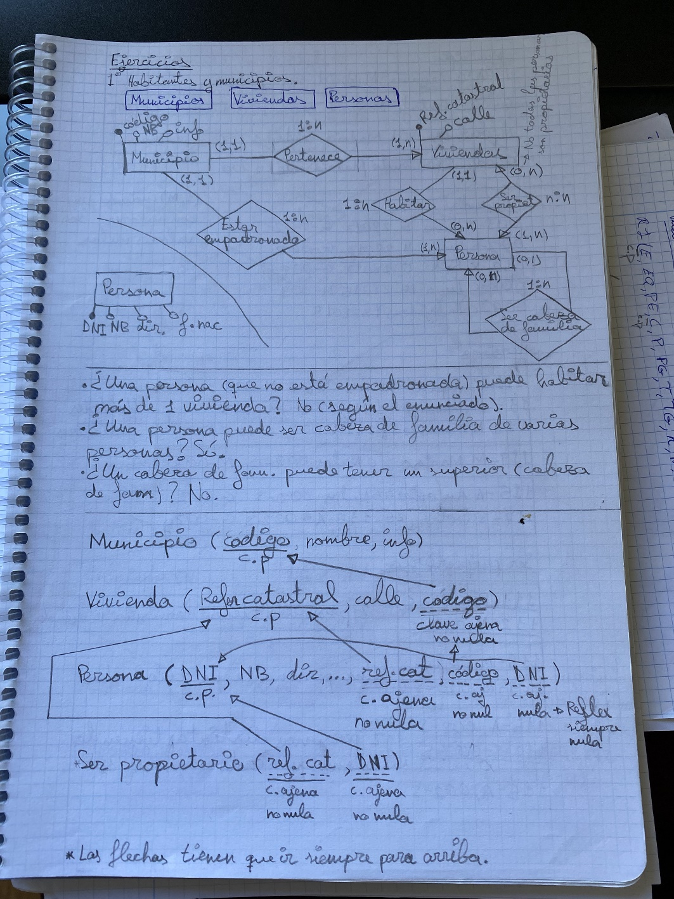

## CAMPEONATO DE FÚTBOL

Se desea recoger en una base de datos la información relativa a un campeonato mundial de fútbol considerando los siguientes supuestos:

* Un jugador pertenece a un único equipo no pudiendo cambiar de equipo mientras dure el mundial, no hay dos jugadores con el mismo nombre.
* Un jugador puede actuar en varios puestos distintos pero en un partido determinado debe jugar en un solo puesto.
* En cada partido intervienen ciertos jugadores, cada uno en un puesto distinto.
* En cada partido intervienen tres colegiados, pudiendo realizar una función en un partido y otra distinta en otro.
* Cada partido involucra a dos equipos.

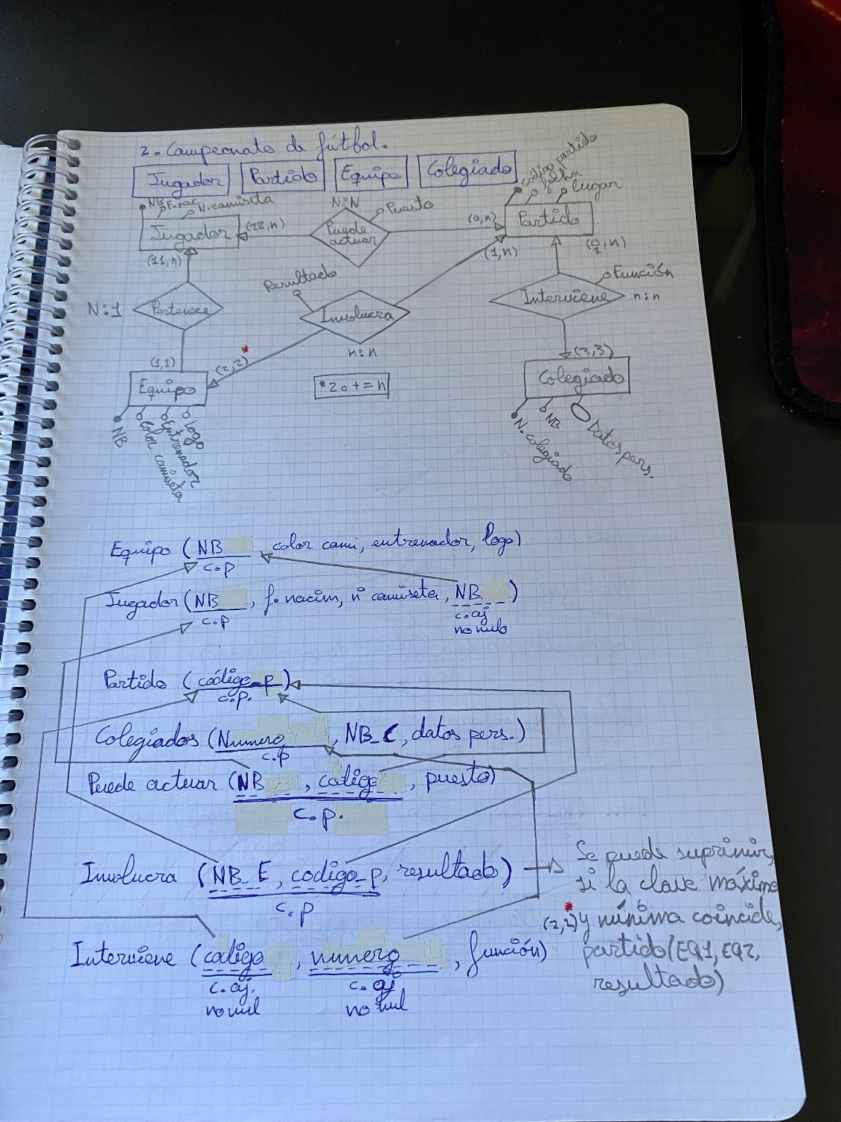

## LINEAS DE METRO

Realizar una base de datos en la que se desea almacenar la información relativa a las líneas de metro de una ciudad. Considerar los siguientes supuestos:

1. Una línea está compuesta por una serie de estaciones en un orden determinado, siendo importante recoger la información de este orden.
2. Cada estación pertenece al menos a una línea, pudiendo pertenecer a varias.
3. Una estación no puede dejar de pertenecer a una línea a la que anteriormente perteneciera.
4. Cada estación puede tener varios accesos y un acceso nunca puede cambiar de estación
5. Cada línea tiene asignado una serie de trenes, no pudiendo suceder que un tren esté asignado a mas de una línea, pero si que esté asignado a ninguna, si está en reparación.
6. Cada línea tiene como mínimo tantos trenes como estaciones tenga y como máximo el doble de numero de estaciones.
7. Algunas estaciones tienen asignadas cocheras y cada tren tiene asignada una cochera.
8. Un tren puede cambiar de cochera asignada pero no quedar sin ella.

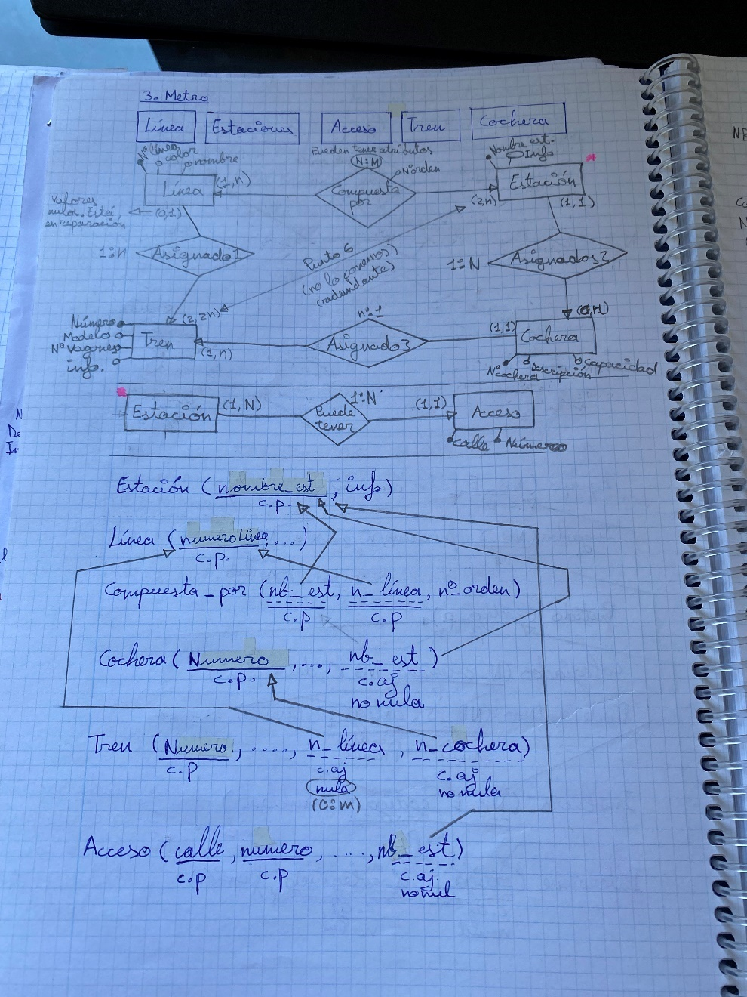

## UNIVERSIDAD

Deseamos Diseñar una base de datos que recoja la organización de una universidad:

Supuestos:

1. Los departamentos pueden estar en una sola facultad o varias agrupando en este caso cátedras que pertenecen a facultades distintas.
2. Una cátedra se encuentra en un único departamento.
3. Una cátedra pertenece a una sola facultad.
4. Una profesor está siempre asignado a un único departamento y adscrito a una o varias cátedras pudiendo cambiar de cátedra pero no de departamento.
5. Interesa la fecha en que un profesor es adscrito a una cátedra,
6. Existen áreas de conocimiento, y todo departamento tendrá una única área de conocimiento.

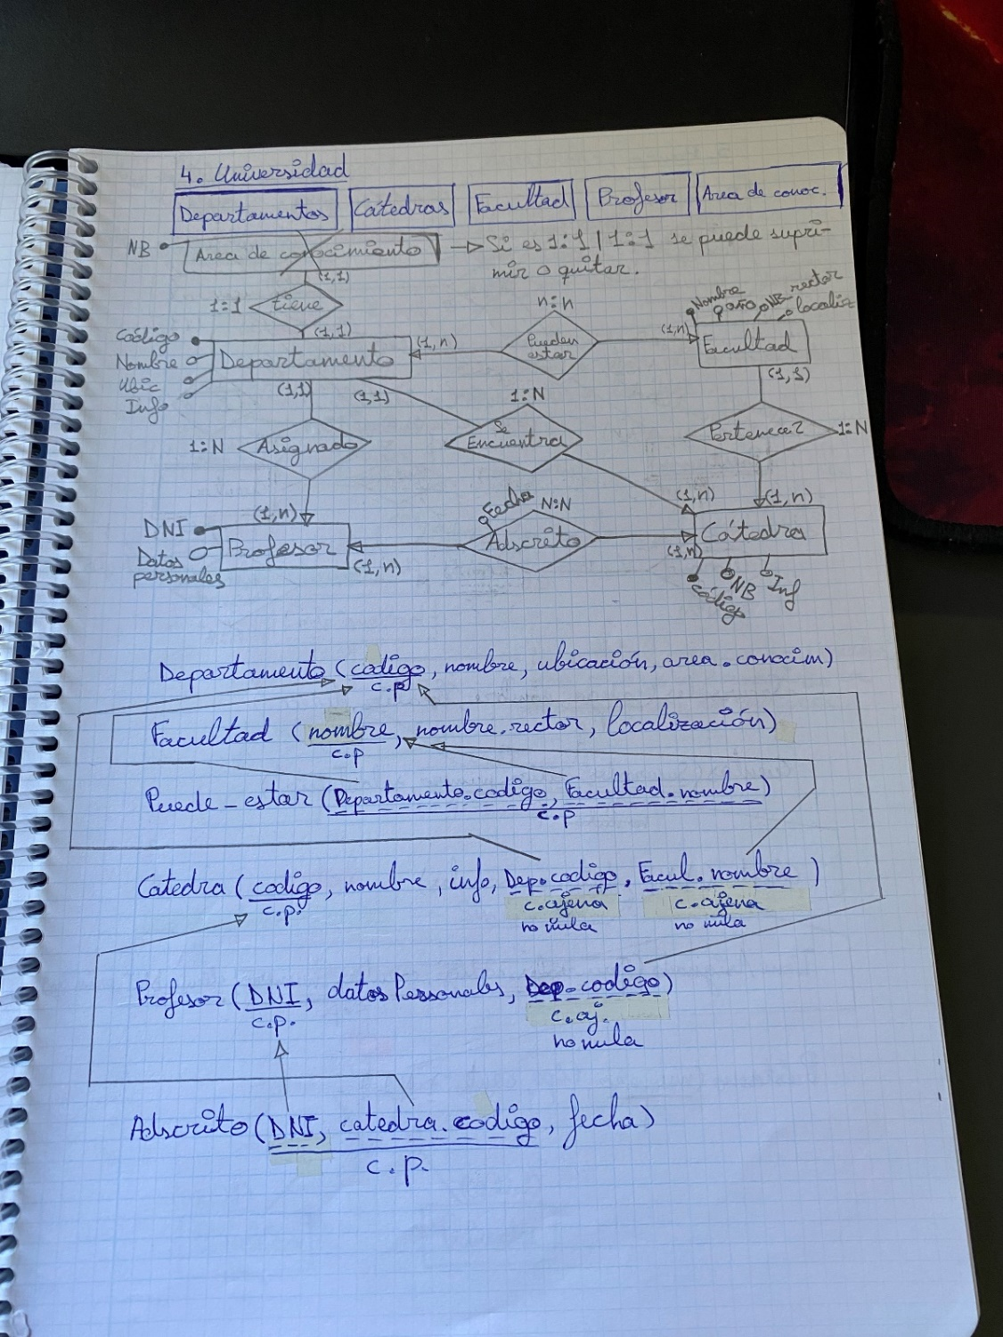

## BANCO

Se desea informatizar cierto banco con los siguientes supuestos:

1. El banco tiene distintas sucursales que se identifican por un código
2. Cada sucursal tiene una serie de cuentas que se identifican por un código
3. Una cuenta tiene asociados uno o varios clientes, es posible que las operaciones que pueden realizar cada uno de ellos no sean las mismas
4. Los clientes de identifican por su DNI, pueden tener varias cuentas con unos privilegios distintos para cada una de ellas
5. A cada cliente se le pueden otorgar préstamos sin que estos préstamos estén asociados con ninguna cuenta. Cada préstamo se otorga a nombre de un solo cliente.

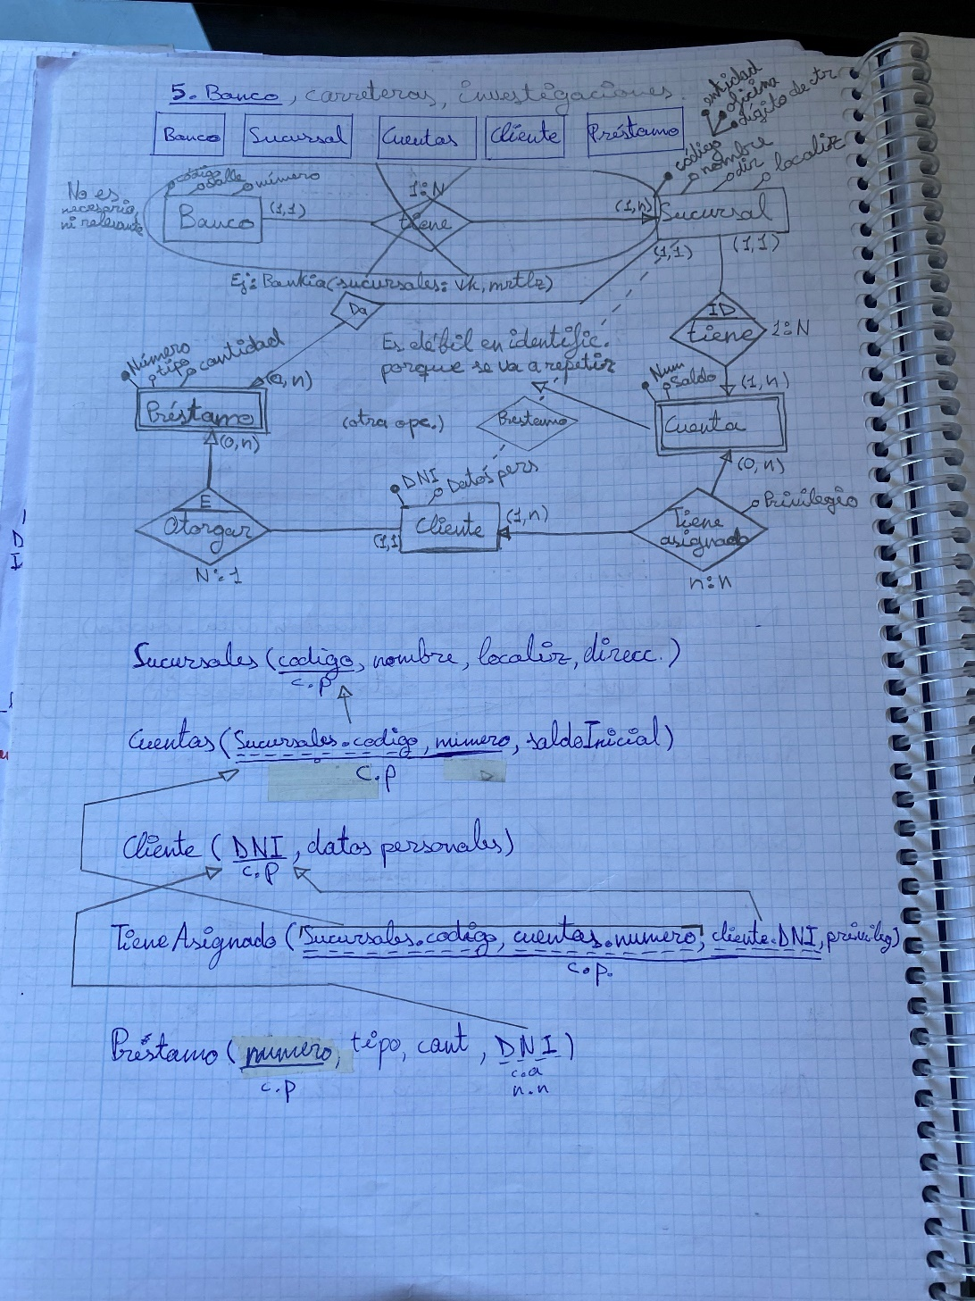

## CARRETERAS

Se desea realizar una base de datos que contenga una información relativa a carreteras de un determinado país. Supuestos:

* Las carreteras se encuentran divididas en tramos.
* Un tramo siempre pertenece a una solo carretera.
* Un tramo puede pasar por varios términos municipales siendo un dato de interés el km de entrada y el de salida.
* Existen una serie de áreas en las que se agrupan los tramos, cada uno de los cuales no pueden pertenecer a más de un área.
* Los tramos en construcción no tienen áreas asignadas, pero una vez acabados tienen que tenerla.

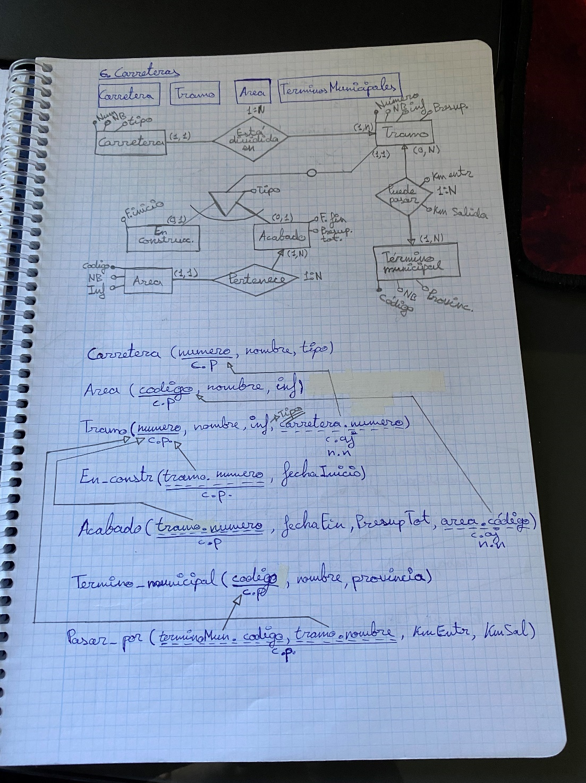

**INVESTIGACIONES**

Se desea crear una base de datos de investigaciones las entidades y supuestos semánticas que definen el problema son:

* Las entidades colaboradoras pueden ser de dos tipos: PATROCINADORAS (son las que financian los proyectos, aportando una subvención) y CIENTICFICAS(son a las que pertenecen los investigadores).
* Un investigador puede trabajar en varios proyectos a la vez pero en cada proyecto tiene una función diferente(consultor, auditor, analista….)
* Para cada proyecto debe existir un único investigador principal.
* Un mismo investigador no puede hacer la función de investigador principal en más de dos proyectos a la vez.
* Un proyecto puede formar parte de otro más complejo.

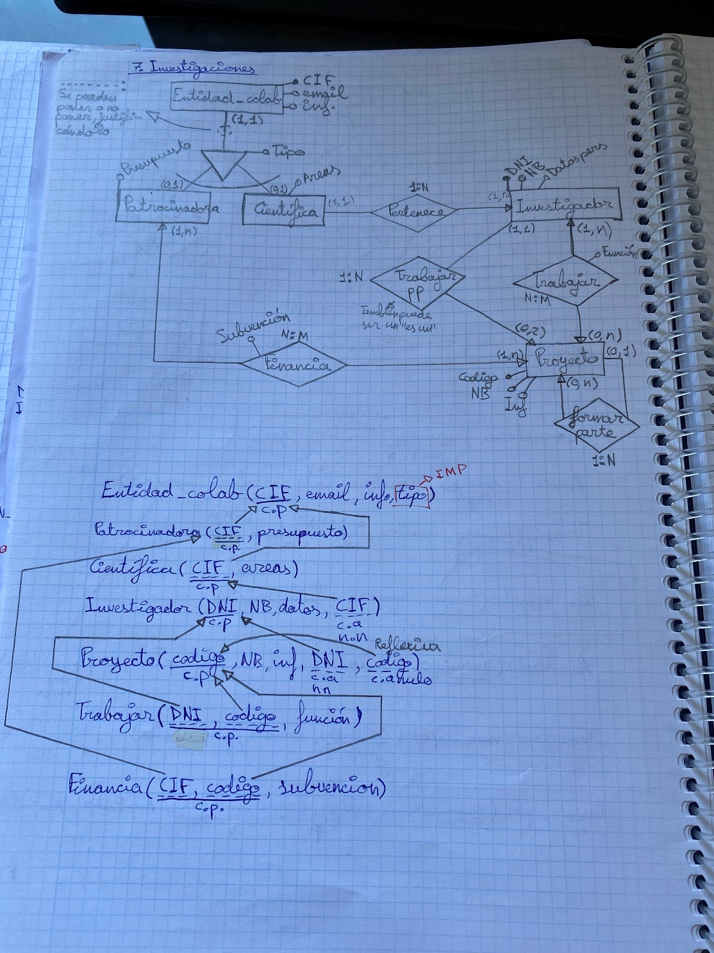

**FABRICA DE MOTORES**

Diseñar una base de datos de una fabrica de motores. Supuestos:

* Existen secciones generales que se ocupan de los aspectos administrativos, recursos humanos….y secciones específicas a las que se encuentran asignados los motores.
* Se pueden fabricar muchos motores pero un motor solo se fabrica en una sección.
* A las secciones especificas pertenecen los empleados nos interesa saber las cargas familiares de los empleados.
* Los empleados trabajan en varios motores y en cada motor trabajan varios empleados, además para cada motor debe existir un único responsable.
* Interesa conocer la estructura de los productos, es decir, las piezas que componen una pieza superior, a estos efectos el motor se considera una pieza.

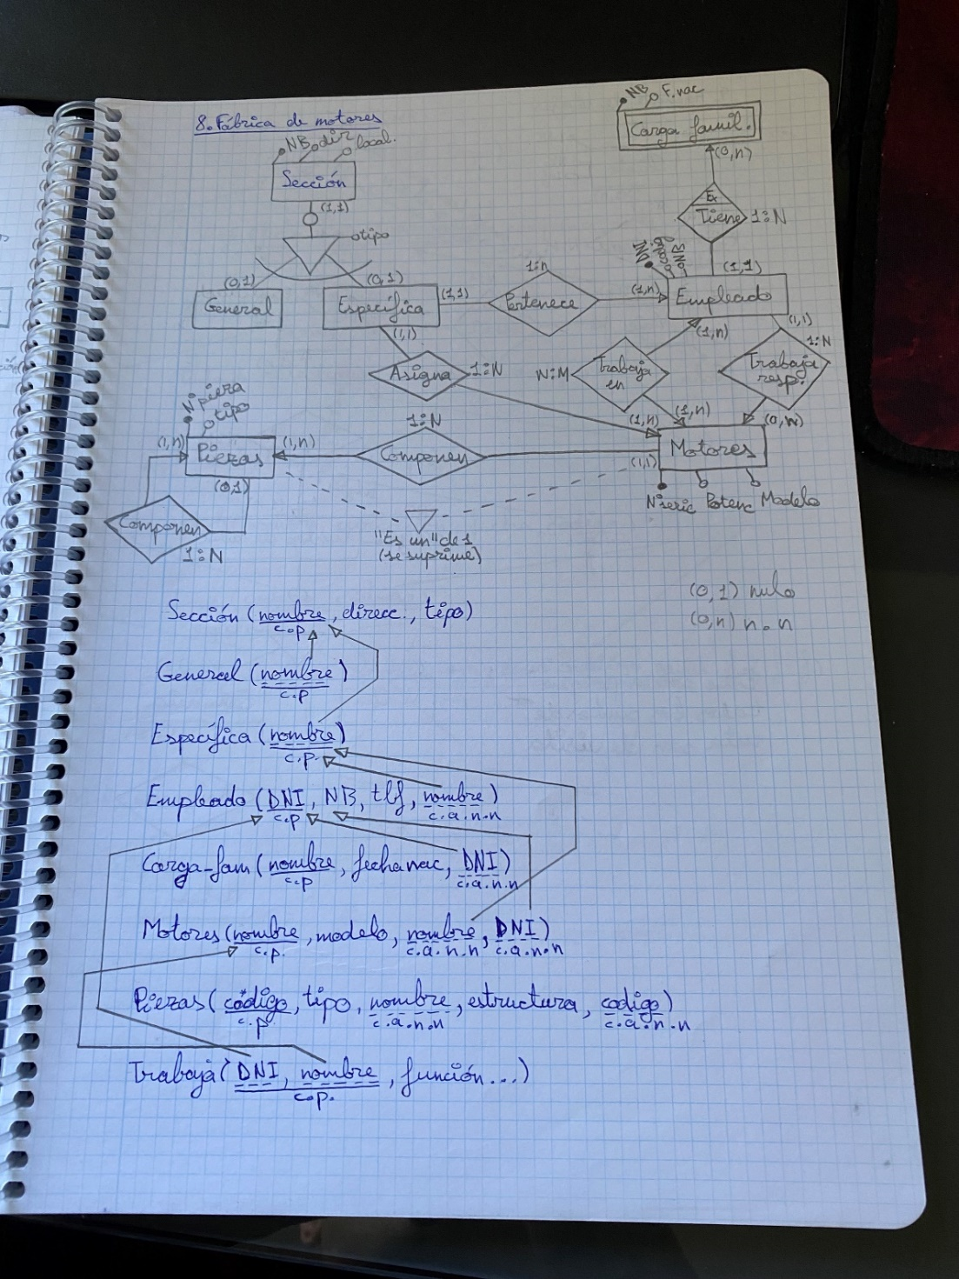

**AGENCIA DE VIAJES**

Una agencia de viajes, con objeto de ofrecer mejor servicio a sus clientes, considera de interés tener registrada la información referente a los diferentes tours que puede ofrecer. Con tal fin crea una base de datos teniendo en cuenta los siguientes supuestos:

* Un tour según su finalidad(cultural, histórica, lúdica….)tiene unos determinados puntos de ruta y puede realizarse varias veces en una año.
* Definimos viaje un tour concreto a realizar a partir de una fecha determinada.
* Los puntos de ruta de un tour pueden ser ciudades, monumentos, zonas geográficas….. y se consideran de visita o de visita y estancia. En este ultimo caso el punto de ruta tiene asignado un hotel o varios.
* Entendemos por cliente de un viaje la persona que ha decidido hacerlo y ha hecho efectiva la señal.
* Un cliente puede confirmar su participación en mas de un viaje(lógicamente en fechas diferentes).

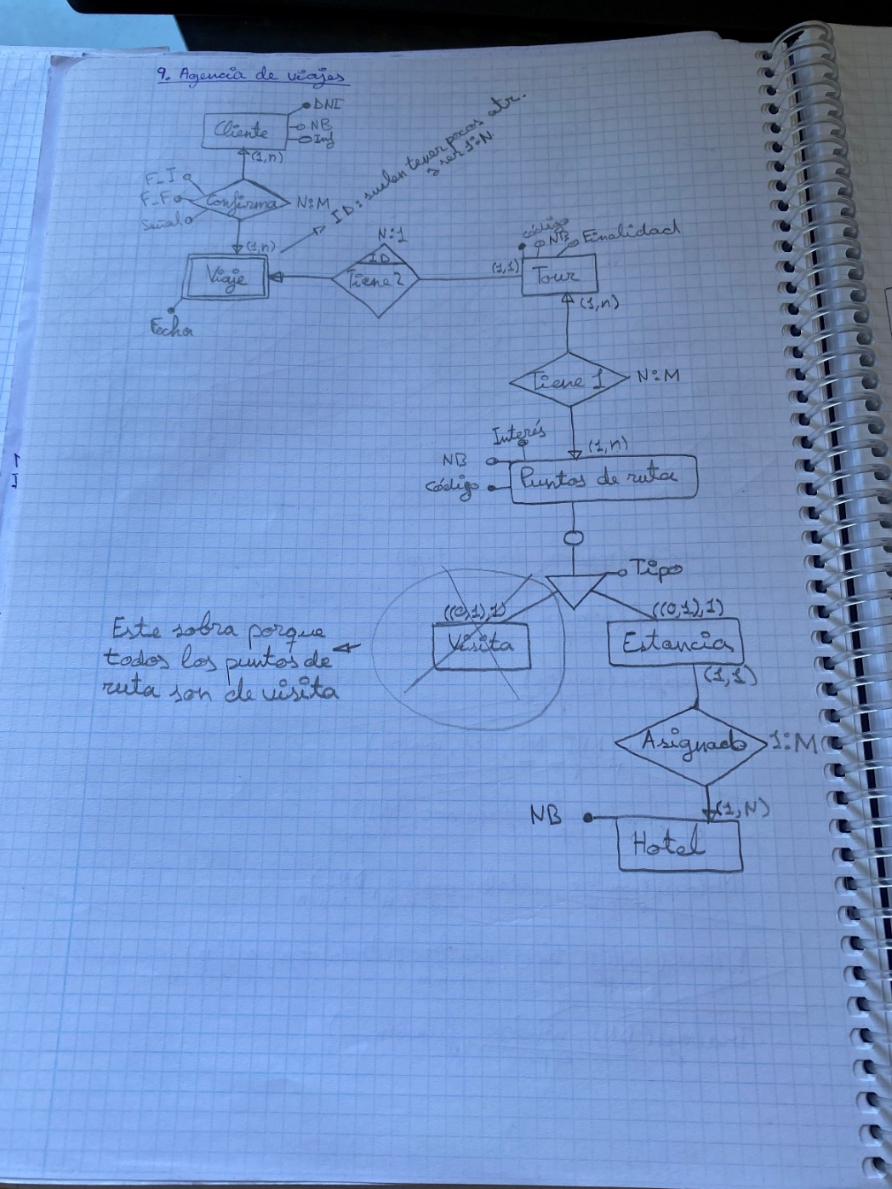

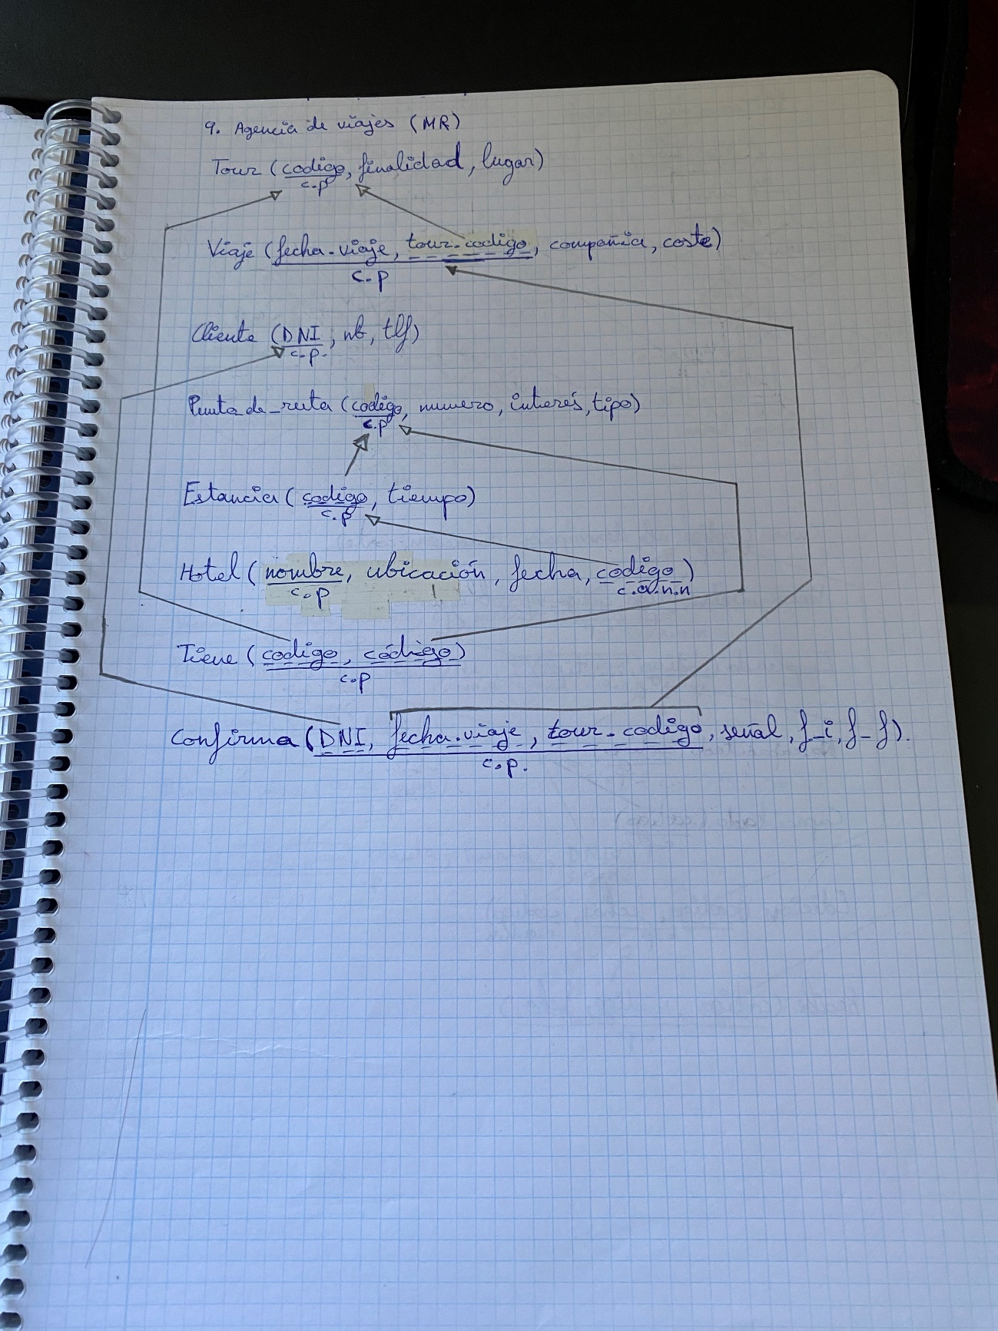

# CURSOS DE FORMACION

# El departamento de formación de una empresa desea construir una base de datos para planificar y gestionar la formación de sus empleados.

# La empresa organiza cursos internos de formación de los que se desea conocer el código de curso, el nombre, una descripción, el número de horas de duración y el coste del curso.

# Un curso puede tener como prerrequisito haber realizado otro(s) previamente, y, a su vez la realización de un curso puede ser prerrequisito de otros. Un curso que es un prerrequisito de otro puede serlo de forma obligatoria o sólo recomendable.

Un mismo curso tiene diferentes ediciones, es decir, se imparte en diferentes lugares, fechas y con diferentes horarios (intensivo, de mañana o de tarde). En una misma fecha de inicio sólo puede impartirse una edición de un curso.

Los cursos se imparten por personal de la propia empresa.

De los empleados se desea almacenar su código de empleado, nombre y apellidos, dirección, teléfono, nif, fecha de nacimiento, nacionalidad, sexo, firma y salario, así como si está o no capacitado para impartir cursos.

Un mismo empleado puede ser docente en una edición de un curso y alumno en otra edición, pero nunca puede ser ambas cosas a la vez (en una misma edición de curso o lo imparte o lo recibe).

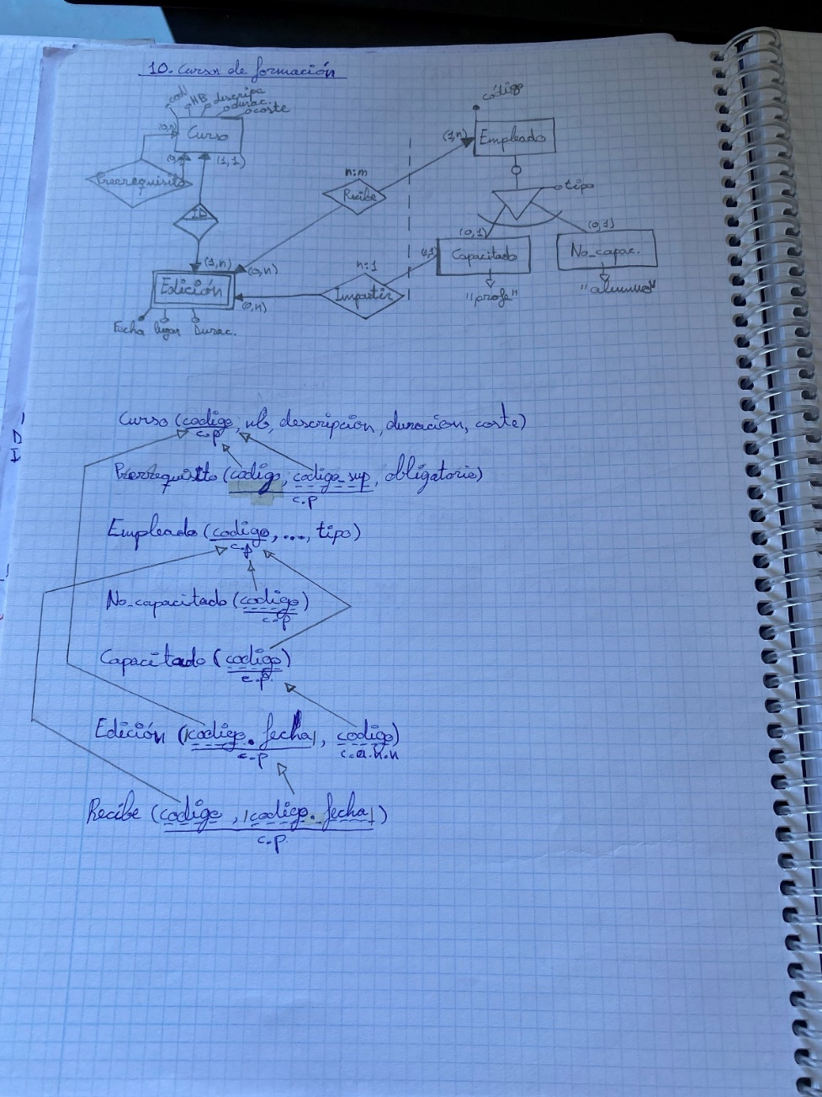

**Catastro de viviendas**

Se desea considerar la información correspondiente al catastro de viviendas de un determinado municipio. En el municipio existe una serie de zonas urbanas en las cuales se han edificado un conjunto de viviendas que pueden ser:

* casas unifamiliares
* bloques de pisos en los cuales existe un conjunto de pisos.

Hay que mantener información correspondiente a las personas que habitan en cada una de las viviendas, así como el cabeza de familia o los propietarios de las mismas.

Se han de considerar también los siguientes supuestos:

* Toda persona habita en una y solo una vivienda, la cual se considera como su vivienda habitual.
* Cada vivienda tiene uno y solo un propietario.
* Las viviendas se encuentran en una única zona urbana.
* Las zonas urbanas en las que esta dividido geográficamente el municipio tienen nombres diferentes.
* En cada zona urbana existen una serie de calles en las que se construyen las viviendas. Los nombres de las calles son únicos para el municipio con independencia de la zona urbana donde se encuentren.

